CICLO FORMATIVO DE GRADO SUPERIOR
PROGRAMACIÓN DE VIDEOJUEGOS


Endless Runner

Game Design Document

Proyecto de desarrollo de un videojuego

Programación de VideoJuegos
Curso: 3ºWEM – 23/24

Autor: Marco Lodeiro Ruiz De La Hermosa
Tutor: Jesús Rodríguez
Fecha: 27/02/2026

ÍNDICE
1 - Introducción 1
Nombre 1
Concepto del juego 1
Género 1
Público al que va dirigido 1
Alcance 1
2 - Mecanismos de juego 2
Jugabilidad 2
Flujo de juego 2
Personajes 2
Control del jugador 2
Interacción del entorno con el jugador 2
3 - Interfaz 3
Diagrama de flujo de pantallas 3
Menú principal 3
Menú de pausa 3
Menú de configuración 3
Interfaz de usuario durante la partida (HUD) 3
Interfaz de fin de partida 3
Créditos 3
4 - Arte 4
Estilo 4
Mundo 4
Personajes 4
5 - Sonido y vídeo 5
Música 5
Efectos de sonido 5
Diálogos 5
Vídeo 5
6 - Diseño 6
Clases y componentes 6
Arquitectura del sistema 6
Entorno de desarrollo 6
Servicios y librerías 6

Introducción

Nombre
EndlessRunner

Concepto del juego
Es un juego de carrera infinita en 3D donde el jugador debe esquivar obstáculos moviéndose lateralmente o saltando. El objetivo principal es sobrevivir el mayor tiempo posible mientras la puntuación (distancia) aumenta progresivamente. El juego termina cuando el jugador colisiona con un obstáculo.

Género

Endless Runner / Arcade. (Acción rápida enfocada en reflejos y superación de puntuación).

Público al que va dirigido
Jugadores Casuales (Público general). Debido a su control sencillo (A, D y Espacio) y partidas cortas, es ideal para personas que buscan entretenimiento rápido en navegadores web (WebGL) o ordenadores, sin necesidad de tutoriales complejos.

Alcance
Versión Inicial (MVP): Mecánicas básicas de movimiento (izquierda/derecha), salto con física (Rigidbody), sistema de colisiones, contador de distancia y exportación a WebGL.

Futuras actualizaciones: Sistema de puntuación máxima (High Score), variedad de escenarios generados procedimentalmente, y posibles "power-ups" (imanes de monedas o escudos).

Mecanismos de juego

Jugabilidad

Flujo de juego

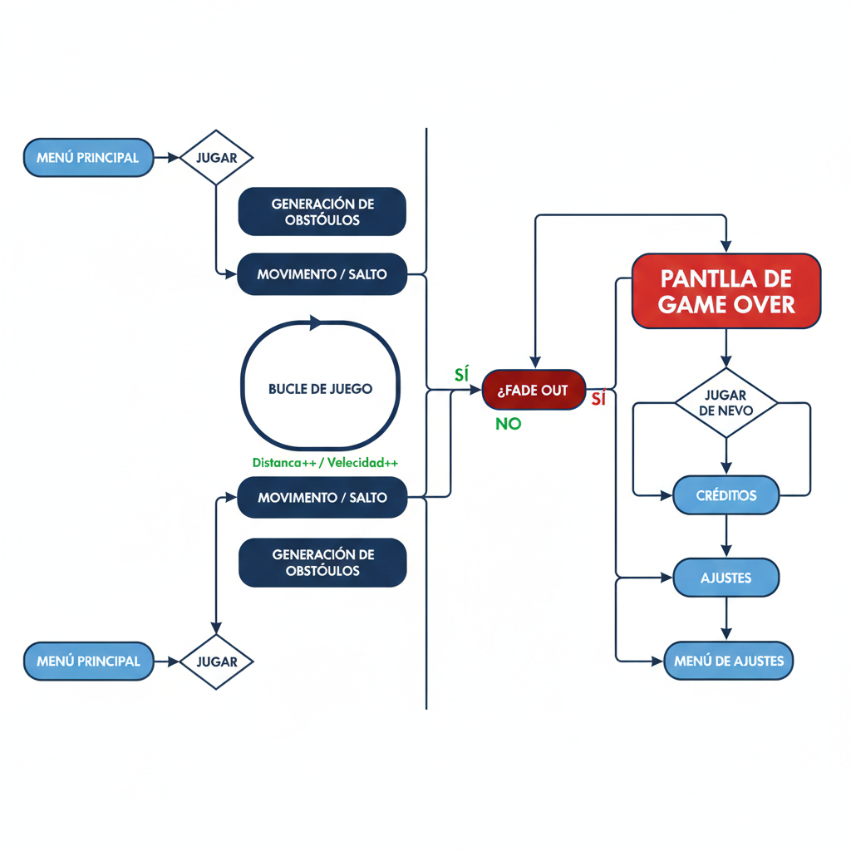

Personajes
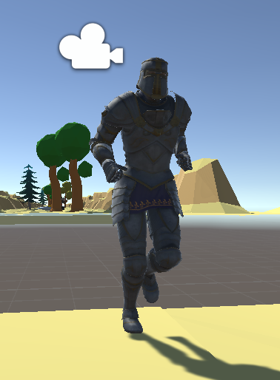

Control del jugador
A / Flecha Izquierda: Movimiento lateral a la izquierda (limitado por leftLimit).

D / Flecha Derecha: Movimiento lateral a la derecha (limitado por rightLimit).

Barra Espaciadora: Salto vertical único (detecta suelo mediante el Tag Ground).

Interacción del entorno con el jugador
El entorno es hostil. El suelo permite el desplazamiento y resetea la capacidad de salto. Los obstáculos poseen Colliders que, al interactuar con el Capsule Collider del jugador, detienen el movimiento y activan el evento de fin de partida.

Interfaz

Diagrama de flujo de pantallas
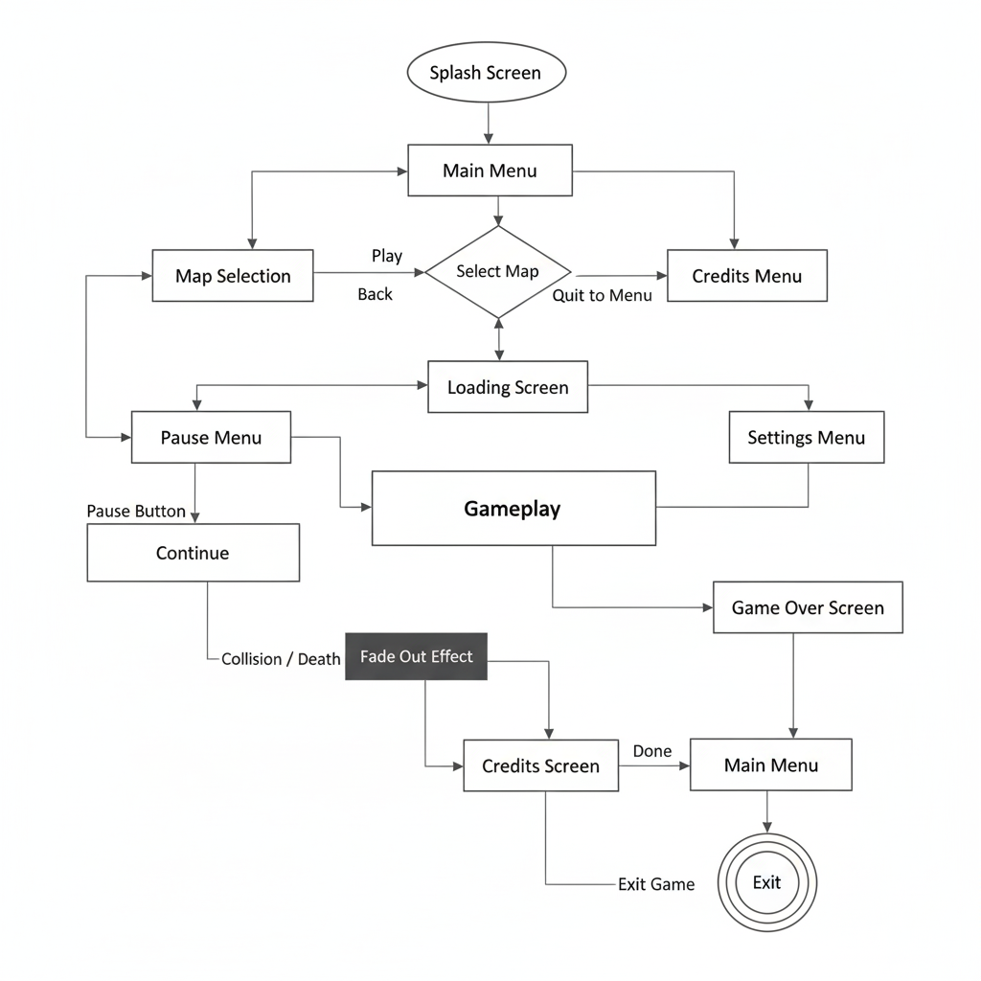
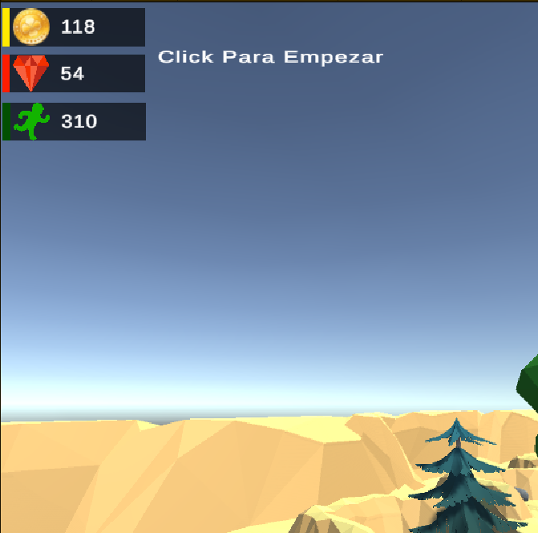

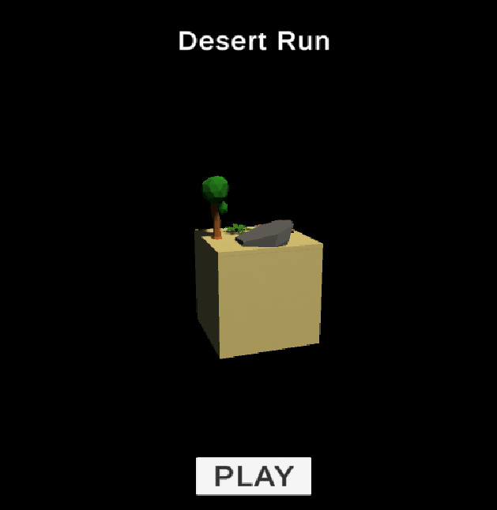

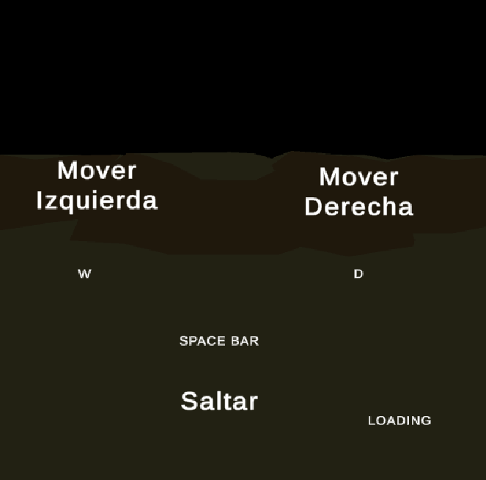

Menú principal
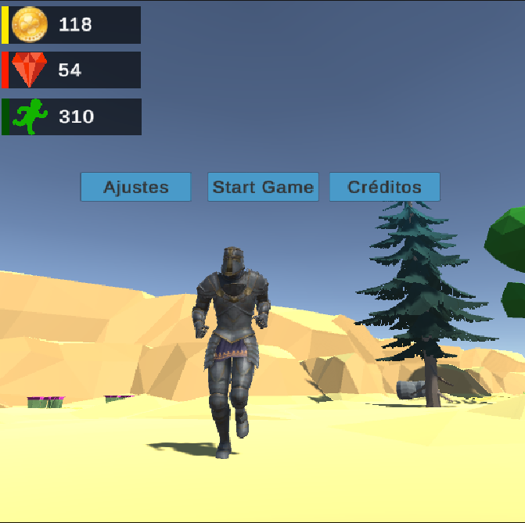

Menú de pausa
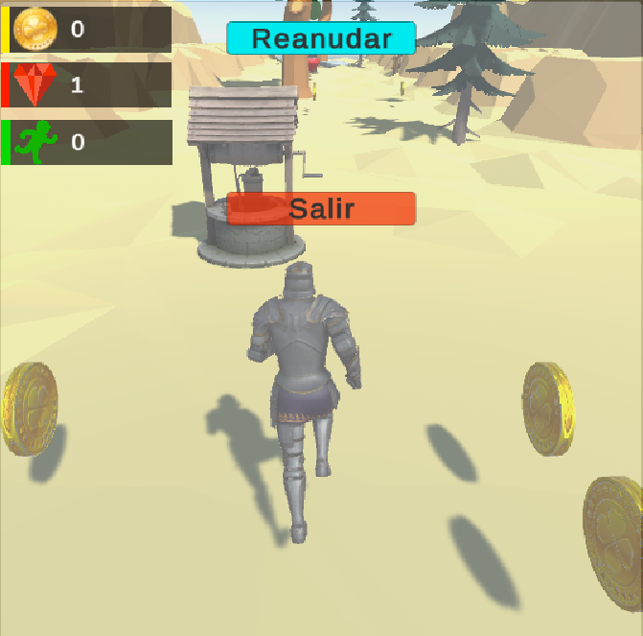

Menú de configuración
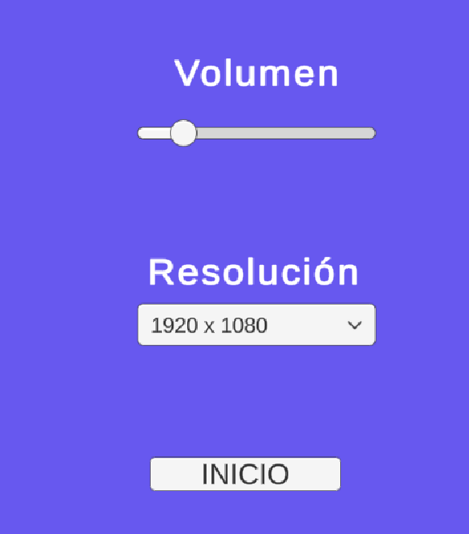

Interfaz de usuario durante la partida (HUD)
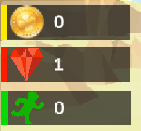
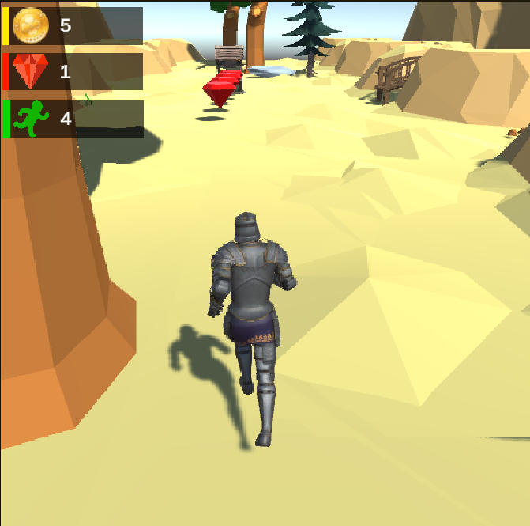

Interfaz de fin de partida


Créditos

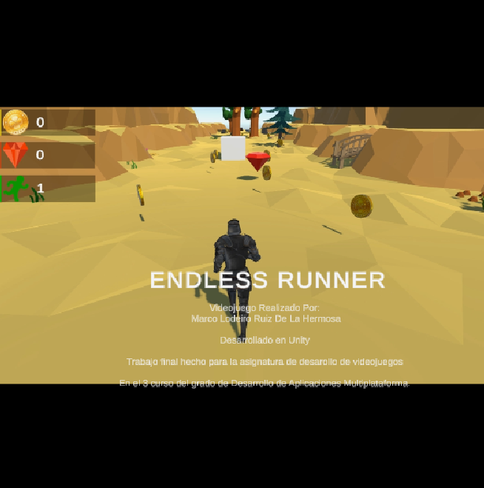

Arte

Estilo
Estilo Visual: Low Poly / Estilizado. Utilizaremos modelos con pocos polígonos y colores vibrantes (planos o con degradados simples). Este estilo es perfecto para WebGL porque carga rápido y se ve muy limpio en cualquier resolución.

Mundo
Mundo arenoso con objetos que resalten bien a la vista del jugador para que le sea fácil identificar los obstáculos

Personajes
Protagonista: Un modelo humanoide disfrazado de guerrero. Con animaciones claras de:
- Run: Carrera fluida.
- Jump: Salto dinámico
- Death: Una animación de caída.

Sonido y vídeo

Música
Musica menú principal:
Skyrim_The_Song_of_the_Dragonborn
Musica de fondo en juego:
OBLIVION_SOUNDTRACK_1_(REIGN_OF_THE_SEPTIMS)

Musica de fondo en selección de pantalla:
TES_V_Skyrim_Soundtrack_-_From_Past_to_Present
Musica de créditos:
Zelda Zelda (Hardstyle Remix)

Efectos de sonido
Efecto de sonido botón:
ButtonSelect.mp3
Efecto de sonido colisión;
Collision.mp3
Efecto de sonido moneda:
retro-coin.mp3
Efecto de sonido Gema:
GemCollect.wav

Diálogos

Vídeo

Diseño

Clases y componentes

1 - Clases y Componentes (Resumen Técnico)
Núcleo del Jugador y Movimiento
PlayerMovement: El motor principal del protagonista. Controla el avance automático (playerSpeed), el desplazamiento lateral limitado por carriles (leftLimit/rightLimit) y la lógica de salto mediante impulsos físicos (jumpForce).

CollisionDetect: Gestiona el final de la partida. Al chocar, desactiva el control, ejecuta animaciones de cámara y personaje ("Stumble Backwards"), y activa el Fade Out antes de volver al menú.

Sistemas de Juego (Gameplay)
SegmentGenerator: Responsable de la naturaleza "Endless". Instancia aleatoriamente trozos de escenario (segments) por delante del jugador cada 3 segundos, creando un camino infinito.

MasterInfo: Central de datos en tiempo real. Mantiene el conteo estático de monedas, gemas y distancia recorrida para que otros scripts puedan acceder a ellos.

SaveLoad: Gestiona la persistencia de datos usando PlayerPrefs. Suma los objetos recolectados en la partida actual a los totales guardados permanentemente.

Coleccionables e Interacción
CollectCoin y CollectGem: Detectan cuando el jugador toca un objeto, reproducen un efecto de sonido (FX), suman el punto al MasterInfo y desactivan el objeto.

CollectableRotate: Un componente visual simple que hace que los objetos recolectables giren continuamente sobre su eje.

Interfaz y Navegación (UI)
MainMenuControl: Controla el flujo inicial del juego, las animaciones de cámara del menú y la visualización de los récords cargados (PlayerPrefs).

ControlPausa: Permite detener el juego (Time.timeScale = 0) y liberar el cursor para navegar por el menú de pausa.

CreditsManager: Gestiona la pantalla de créditos con un retorno automático al menú tras un tiempo determinado o al pulsar la tecla Escape.

LoadToStage y StageControls: Facilitan la transición entre los menús, la pantalla de carga y el inicio del nivel seleccionado.

VolverMenu: Script auxiliar para botones de navegación que devuelven al jugador a la escena principal.

Configuración Técnica (Settings)
SettingsManager y ResolutionControl: Permiten al usuario adaptar el juego a su hardware, gestionando el listado de resoluciones disponibles y el modo de pantalla completa.

ScriptVolumen: Controla el volumen maestro del juego a través de un Slider, guardando la preferencia del usuario automáticamente.

Arquitectura del sistema
El juego sigue un patrón de Arquitectura Basada en Componentes y una estructura de Lógica Descentralizada coordinada por variables estáticas. Se divide en los siguientes núcleos:

Núcleo de Movimiento y Física (Motor):

Gestionado por PlayerMovement. Utiliza el motor de físicas PhysX de Unity para el salto (Rigidbody) y el sistema de Transform para el avance constante y el desplazamiento lateral.

Generación Procedimental (Endless):

El script SegmentGenerator actúa como una fábrica de objetos, instanciando módulos de escenario de forma infinita en el eje Z para crear la ilusión de un mundo ininterrumpido.

Gestión de Datos y Persistencia:

Tiempo real: MasterInfo centraliza las variables estáticas (coinCount, distanceRun) para que sean accesibles desde cualquier script (como CollectCoin o CollisionDetect).

Persistencia: SaveLoad y MainMenuControl utilizan PlayerPrefs para leer y escribir los récords en la memoria local del dispositivo/navegador.

Sistema de Estados y Transiciones:

Controlado por SceneManagement. El flujo entre escenas (Menú -> Carga -> Juego) está gestionado por corrutinas en LoadToStage para permitir efectos visuales de Fade In/Out.

Entorno de desarrollo
Motor de Juego: Unity (Versión recomendada 2022.3 LTS o superior).

Lenguaje: C# (C-Sharp) bajo el estándar de .NET.

Plataformas de Salida: WebGL (Primaria), Windows (PC).

Sistema de Input: Unity Input Manager (Teclas A, D, Espacio y Escape).

Configuración Gráfica: Gestionada dinámicamente por ResolutionControl y SettingsManager.

Servicios y librerías
El juego se apoya en las siguientes API estándar de Unity para garantizar la ligereza en WebGL:

UnityEngine.UI / TMPro: Esencial para toda la interfaz. TextMeshPro se utiliza para una renderización de fuentes nítida en los contadores de monedas y distancia.

UnityEngine.SceneManagement: Para la transición de niveles y el reinicio de la partida tras el Game Over.

UnityEngine.Audio: Utilizada por ScriptVolumen para controlar el AudioListener.volume global y por los scripts de recolección (gemFX, coinFX).

System.Collections: Necesaria para el uso masivo de IEnumerator y Corrutinas

